주차 | 2주차 | 기간 | 2026.09.09  ~  2025.09.15 | 지도교수 | (서명)
이번주 한일 요약 | - 추가 플러그인 및 에셋 조사  - 전차 내부 환경 디자인 논의
<상세 수행내용>
- 추가로 게임에 사용할 에셋 조사
게임에 사용할 여러 3D 에셋 및 유료 플러그인들을 찾아보았다. 먼저 우리가 제일 먼저 찾아본 에셋으로는 Low Poly War pack이 있었으며, 가격은 개인 $50, 다수 이용자는 $150이였다.
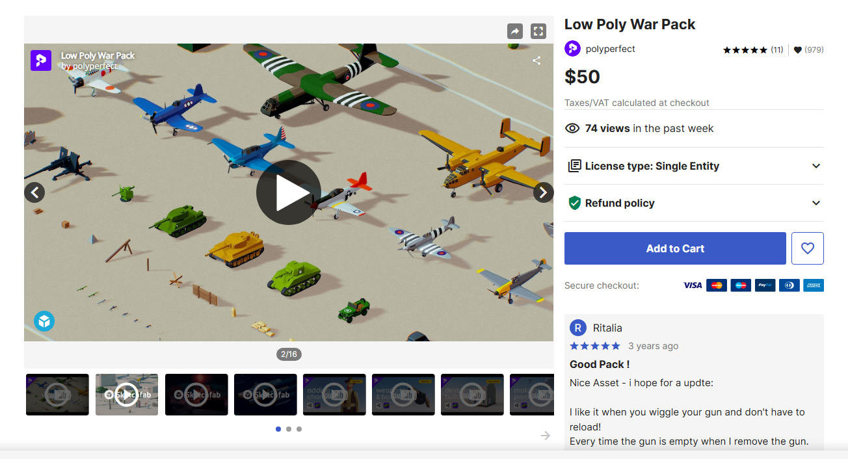
Low Poly War Pack은 전차부터해서, 건물, 나무에 여러 2차대전 관련 에셋들이 존재하는 총 집합체지만, 150$라는 문제가 있었다. 우리는 논의 당시 계정 하나를 돌려쓰자 라는 생각을 하였으나, 추가로 조사한 바에 빠르면 유니티는 이러한 계정 공유를 금지하기 때문에 다시 논의를 해봐야 할 것 같다.
그렇게 되어 추가로 찾아본 고민해볼만한 에셋들로 Physics Tank Maker라는 에셋이 있었다.
물리적인 전차 이동을 구현한 에셋으로 기본적으로 플레이 가능한 전차를 제공하지만, 우리 게임에 너무 과할수도 있고, 일단은 제한된 3D 에셋을 제공하기 때문에 차후 논의할 대상으로 생각중이다.
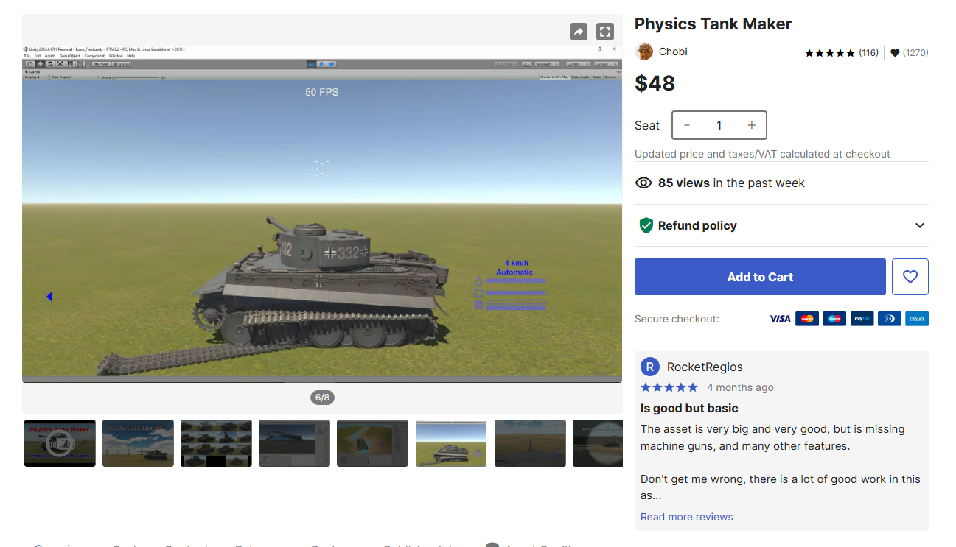
또한 무료 데모 에셋인 WW2 Armed Forces Demo라는 에셋이 존재했다.
이 에셋은 무료 에셋으로 다양한 국가의 대표적인 전차 2개씩을 구현한 에셋으로, 이정도 숫자만으로도 게임에 전차를 구현하는데는 충분할 것이라고 생각되어 후보군에 올렸다.
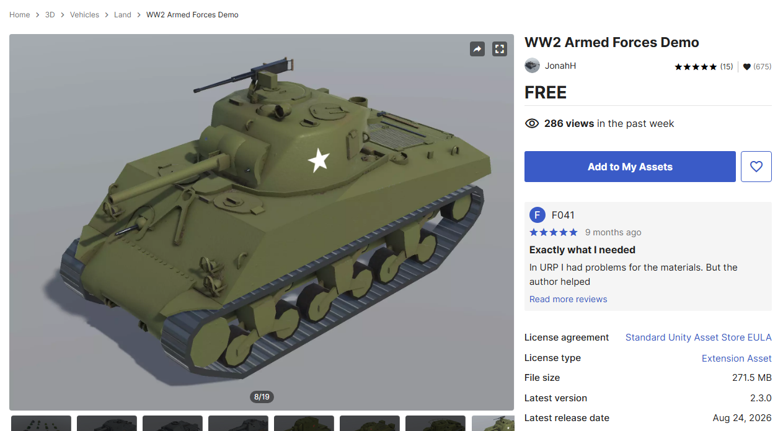
- 전차 내부 구현 초안
정기적 미팅 시간에 전차 내부를 어떻게 구현하는지에 대해 대략적인 초안을 만들었다
전차의 무장을 담당하는 포수의 대략적인 플레이 공간 초안
전차의 조종을 담당하는 조종수의 플레이 공간 초안
두 플레이어를 도와주며 주로 외부의 위협을 감지하는 전차장의 플레이 공간 초안.

문제점 정리 | 유니티의 유료 에셋 및 플러그인들은 계정 나눠쓰기가 불가능한 시트별 라이센스를 판매한다.
해결방안 | 시트별 라이센스를 구매하거나, 기존의 에셋에 대한 재검토를 한다
다음주차 | 3주차 | 다음기간 | 2026.09.16  ~  2026.09.22
다음주 할일 | - 차후 미팅에서 유료 에셋관련 계획 논의 필요.  - 기획서를 짜기 위한 초안 시작
지도 교수
Comment

